Documento de Arquitetura de Software

|  |  |
| --- | --- |
| **MS – Minha Saúde** | |
| **Gestor do Projeto** | **Gerente de Projeto** |
|  | Lucas de Oliveira Marques |
|  | lucasoliveiramarques.dsg@gmail.com |
|  | lucasoliveiramarques@hotmail.com.br |
|  | 62 98332-0901 |

|  |
| --- |
| **Objetivo deste Documento** |
| Este documento tem como objetivo descrever as principais decisões de projeto tomadas pela equipe de desenvolvimento e os critérios considerados durante a tomada destas decisões. Suas informações incluem aparte de *hardware* e *software* do sistema. |

|  |  |  |  |  |
| --- | --- | --- | --- | --- |
| *Histórico de Revisão* | | | | |
| Data | Demanda | Autor | Descrição | Versão |
| 22/03/2018 |  | Lucas de Oliveira Marques | Criação | 0.1 |

Sumário

1.Introdução 3

1.1Finalidade 3

1.2Escopo 3

1.3Definições, Acrônimos e Abreviações 3

1.4Referências 3

2.Representação Arquitetural 4

3.Requisitos e Restrições Arquiteturais 5

4.Visão de Casos de Uso 5

5.Visão Lógica 6

5.1Visão Geral – pacotes e camadas 6

6.Visão de Implementação 7

6.1Diagrama de Classes Geral: 7

7.Visão de Dados 7

8.Visão de Implantação 9

# Introdução

## Finalidade

Este documento fornece uma visão arquitetural abrangente do sistema “EasyLab”, usando diversas visões de arquitetura para **representar** diferentes aspectos do sistema. O objetivo deste documento é capturar e comunicar as decisões arquiteturais significativas que foram tomadas em relação ao sistema.

O documento irá adotar uma estrutura baseada na visão “4+1” de modelo de arquitetura [KRU41].



Figura 1 – Arquitetura 4+1

## Escopo

Este Documento de Arquitetura de Software se aplica ao software “EasyLab”, que será desenvolvido por um formando em Analise e Desenvolvimento de Sistemas, pela PUC-GO.

## Definições, Acrônimos e Abreviações

QoS – Quality of Service, ou qualidade de serviço. Termo utilizado para descrever um conjunto de qualidades que descrevem as requisitos não-funcionais de um sistema, como performance, disponibilidade e escalabilidade[QOS].

## Referências

|  |  |
| --- | --- |
| KRU41 | The “4+1” view model of software architecture, Philippe Kruchten, November 1995, http://www3.software.ibm.com/ibmdl/pub/software/rational/web/whitepapers/2003/Pbk4p1.pdf |
| QOS | https://docs.oracle.com/cd/E19636-01/819-2326/6n4kfe7dj/index.html |

# Representação Arquitetural

Este documento irá detalhar as visões baseado no modelo “4+1” [KRU41], utilizando como referência os modelos definidos. As visões utilizadas no documento serão:

|  |  |  |
| --- | --- | --- |
| **Visão** | **Público** | **Área** |
| **Lógica** | Analistas | Realização dos Casos de Uso |
| **Processo** | Integradores | Performance, Escalabilidade, Concorrência |
| **Implementação** | Programadores | Componentes de Software |
| **Implantação** | Gerência de Configuração | Nodos físicos |
| **Caso de Uso** | Todos | Requisitos funcionais |
| **Dados** | Especialistas em dados  Administradores de dados | Persistência de dados |

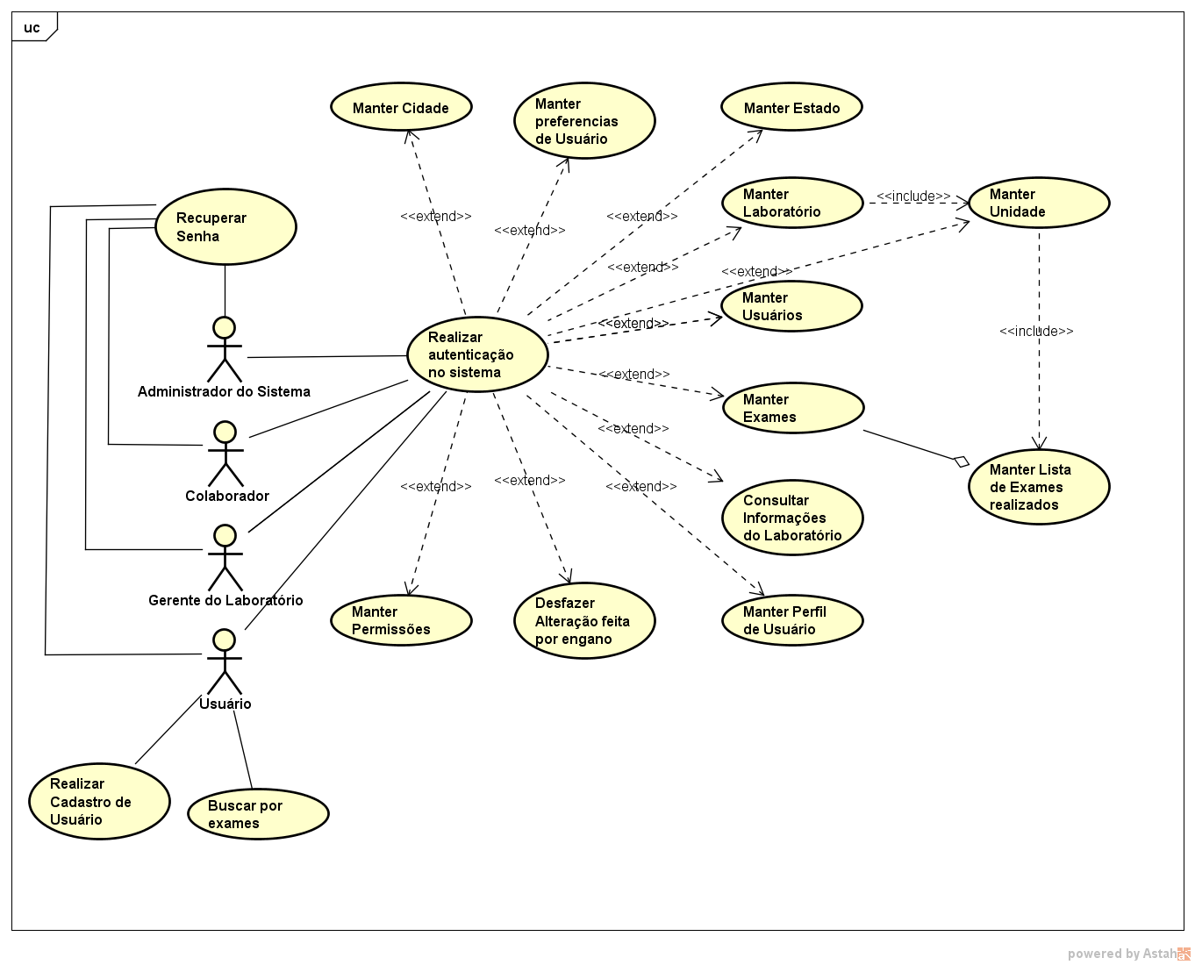Tabela 1 – Visões, Público, Área e Artefatos do MS

# Requisitos e Restrições Arquiteturais

|  |  |
| --- | --- |
| **Requisito** | **Solução** |
| **Linguagem** | Java, JavaScript, TypeScript |
| **Plataforma** | Web, WebResponsive |
| **Segurança** | Firebase authentication. |
| **Persistência** | Relacional MySQL |
| **Ferramentas** | SGBD: WampServer, MySqlWorkbench IDE’s: Cronapp, VSCode – Visual Studio Code Client REST Test: Tomcat 8. |
| **FrameWorks** | Maven, Spring Boot, Angular, Ionic. |

Tabela 2 – Requisitos e restrições

# Visão de Casos de Uso

Esta seção lista as especificações centrais e significantes para a arquitetura do sistema.

Figura 1 –Diagrama de Camadas da Aplicação

# Visão Lógica

## Visão Geral – pacotes e camadas

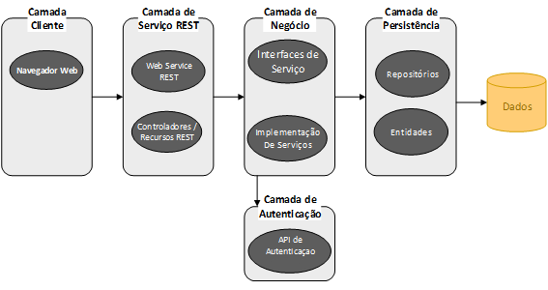

Figura 2 –Diagrama de Camadas da Aplicação

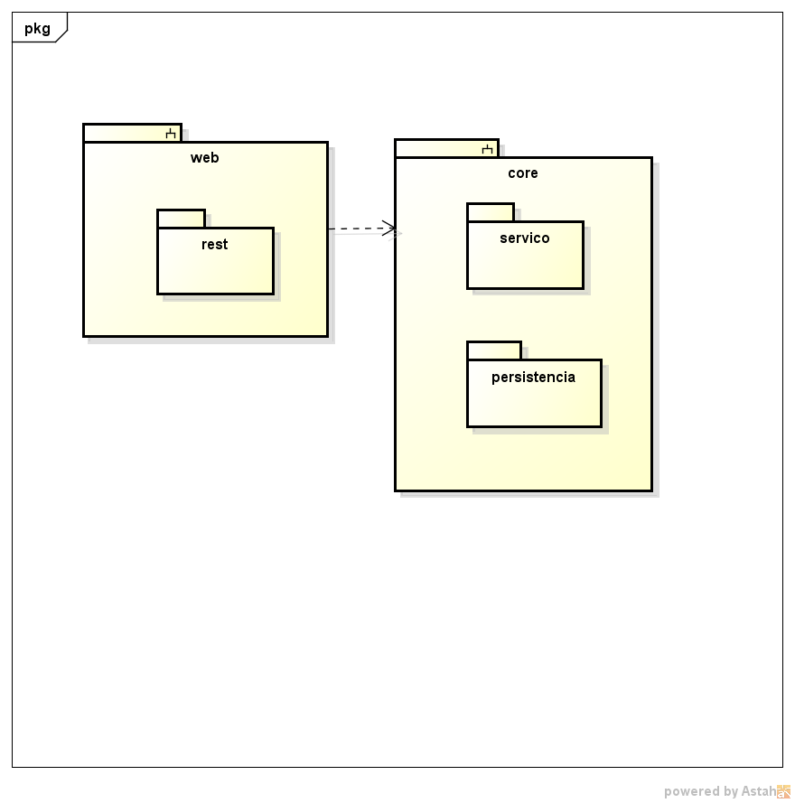

Figura 3 – Diagrama de Pacotes da Aplicação

# Visão de Implementação

## Diagrama de Classes Geral:

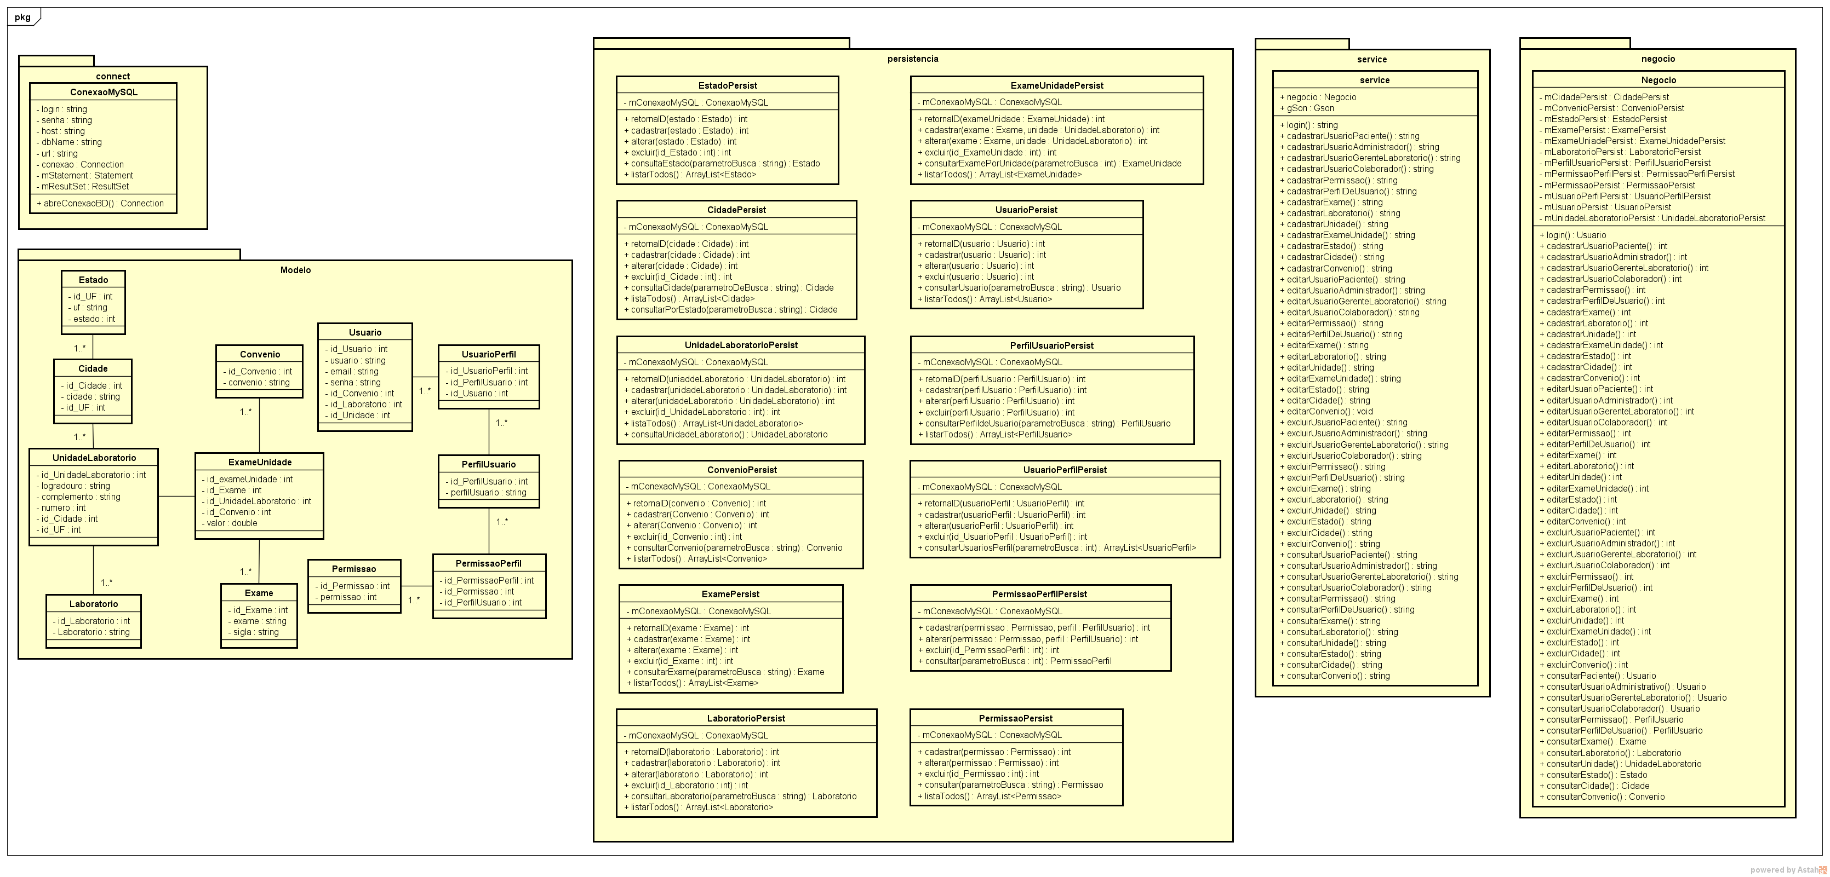

Figura 4 – Diagrama de Classes Geral.

# Visão de Dados

**7.1** ***DER – Diagrama de Entidade Relacionamento***

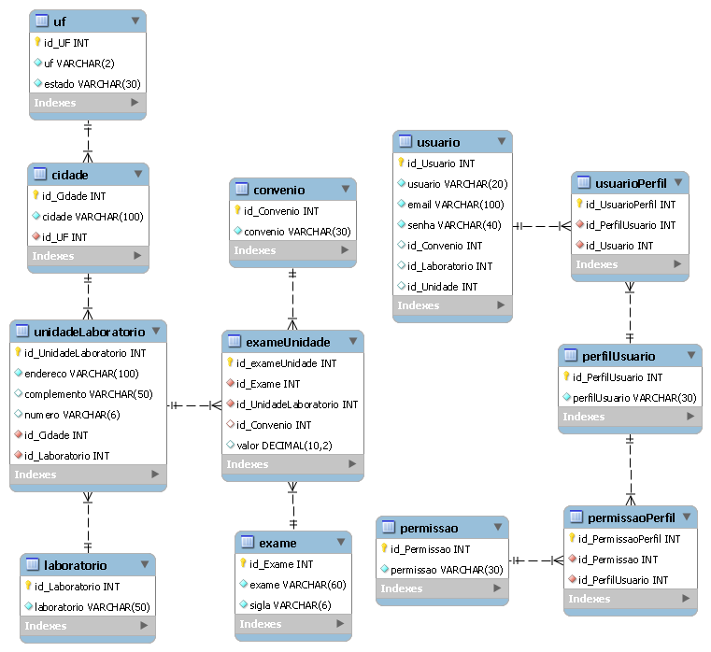

Figura 5 – Diagrama de Entidade Relacionamento.

# Visão de Implantação

Descrever os nodos físicos, as configurações e os artefatos que serão implantados.



Figura 6 – Exemplo de Diagrama de Implantação Java